Алгоритм выявления подозрительных операций QIWI

1. Что послужило причиной создания продукта

Обеспечение высокого уровня информационной безопасности и противодействие мошенничеству - одни из ключевых задач для любой финансовой организации. Безопасность для нее крайне важна, потому что любой бизнес - и QIWI не исключение - не может позволить себе проявить безответственность в отношении данных его пользователей. Кроме того, чем лучше, популярнее и удобнее для пользователя ваш продукт - тем, к сожалению, он более привлекателен для недобросовестных клиентов.

Для обеспечения безопасности финансовых операций QIWI использовала различные продукты - в частности, IBM Safer Payments, но ни один из них не имел требуемых технологических возможностей для предотвращения подозрительных транзакций в режиме реального времени, отвечающих потребностям нашего бизнеса.

Поэтому в определенный момент QIWI столкнулась с необходимостью построения принципиально новой системы противодействия мошенничеству, которая позволила бы использовать технологии big data и машинного обучения и системы анализа поведения пользователей (UBA) для принятия решения о легитимности транзакций в режиме реального времени. Аналогов продукта на рынке, подходящего QIWI, компания не увидела, поэтому приняла решение разработать его самостоятельно.

2. Какую задачу решает продукт

Алгоритм отслеживает исторические потоки незаконных операций и формирует на их базе поведенческую модель, которая оценивает как сумму, потенциальное назначение, так и причастность к кластерам недобросовестных клиентов. Модель обогащается данными из внешних источников и позволяет обнаруживать потенциально "плохие" платежи с высокой точностью. При подозрении они попадают на дополнительную проверку для проведения как автоматизированного, так и ручного анализа. Это помогает выявлять и блокировать подозрительные операции эффективнее, чем раньше.

3. Продукт разрабатывался силами сотрудников компании или с привлечением подрядчиков

Разработка продукта велась силами сотрудников QIWI. В ней принимали участие 12 человек: 4 разработчика ядра системы, 4 разработчика, обеспечившие рабочее место оператора, и 4 сотрудника, отвечавшие за анализ данных и построение моделей.

4. Срок и этапы создания продукта

Разработка алгоритма выявления подозрительных операций состояла из следующих этапов:

- Исследование задачи - с декабря 2018 года по март 2019 года;
- Разработка прототипа - с марта по июль 2019 года;
- Разработка MVP - с июля по декабрь 2019 года;
- Эксплуатация и доработка - с декабря 2019 года по настоящее время.

В рамках исследования был проведен анализ задачи, опробованы методики её решения, выбраны средства и инструменты реализации и сформирована команда.

В рамках демонстрации работоспособности концепции был разработан прототип, реализующий основной функционал системы и позволяющий решать необходимые задачи по выявлению подозрительных транзакций.

В MVP продукта вошли:
- Исправленное и оптимизированное ядро системы;
- Пользовательский интерфейс оператора для решения основных задач управления системой;
- Коннекторы к основным используемым процессинга.

Эксплуатация и доработка включает в себя улучшение существующего и разработку нового функционала согласно запросам пользователей и заказчиков системы. Этот этап реализуется QIWI в итеративном режиме, где результатом каждой итерации становится повышение эффективности и улучшение ключевых характеристик продукта.

5. Имеет ли продукт аналоги в России и/или зарубежом

В качестве аналогов могут рассматриваться международные банковские системы антифрода - такие, как RCA, ThreatMetrix или IBM Safer Payments. Однако стоит учесть, что это не прямые аналоги продукта, запущенного QIWI. Такие системы сходны с разработанным QIWI алгоритмом рядом общих характеристик - например, возможностью настраивать проверку транзакционных данных.

6. Ключевые характеристики продукта

Решение QIWI основано не на транзакционном анализе, а на анализе поведения пользователей с применением технологий искусственного интеллекта.

При разработке системы применялся принцип обеспечения максимальной гибкости и вариативности полученного решения. Кроме того, сама задача обработки транзакционных данных подразумевает необходимость высокой производительности системы. Разработанная система соответствует поставленным задачам и обеспечивает следующие ключевые характеристики:

- Масштабируемость. В рамках продукта реализована возможность развертывания системы в кластерах kubernetes с обеспечением автоматического масштабирования при увеличении нагрузки. Такой подход позволяет обрабатывать практически любые разумные потоки транзакций, сохраняя перцентиль 99.5 на уровне 50 миллисекунд;
- Отказоустойчивость. Система показала надежную работоспособность в условиях распределенных и множественных кластеров развёртывания, обеспечивая обработку свыше 99.9% транзакций в соответствии с заданным SLA;
- Высокая производительность. Система обеспечивает время обработки транзакции от 5 миллисекунд, до 94 миллисекунд на перцинтиле 99.9;
- Высокая скорость применения изменений. Измененные правила анализа в течении минуты распределяются по всему ядру системы, не вызывая потери производительности в процессе обновления;
- Гибкость описания правил анализа. Для анализа транзакций используются правила, записанные на скриптовом языке. Сотрудники, не являющиеся программистами, осваивают разработку правил достаточно быстро;
- Гибкость конфигурации и расширения. Модульность системы позволяет оперативно подключать к ней различные процессинги, в том числе учитывать при обработке транзакций агрегированные данные от других процессингов.
- Единый антифрод-комплекс. Функционал системы позволяет интегрироваться "поверх" существующих решений, расширяя их функциональность, а также объединять множественные системы антифрода в единый комплекс.

В рамках системы применяются технологические алгоритмы, которые позволяют с помощью технологий искусственного интеллекта обрабатывать массив данных, - поэтому искусственный интеллект влияет на оптимизацию самого расчета.

Для расчета и выявления подозрительных операций применяются алгоритмы и графовая нейронная сеть, которая позволяет уменьшить объем требуемых вычисляемых данных. Любая пользовательская активность представляется в виде графов, которые подаются на вход графовой нейронной сети. В результате образуются пользовательские кластеры, внутри которых видна любая мошенническая активность.

Графовая нейронная сеть дает готовый ответ, который обрабатывается в режиме реального времени. Это одно из ключевых преимуществ продукта: с момента поступления запроса до момента принятия по нему решения проходят считанные миллисекунды.

В результате тестирования и моделирования работы алгоритма QIWI увидела, что он крайне эффективно блокирует проведение подозрительных платежей.

Внешний вид интерфейса управления.

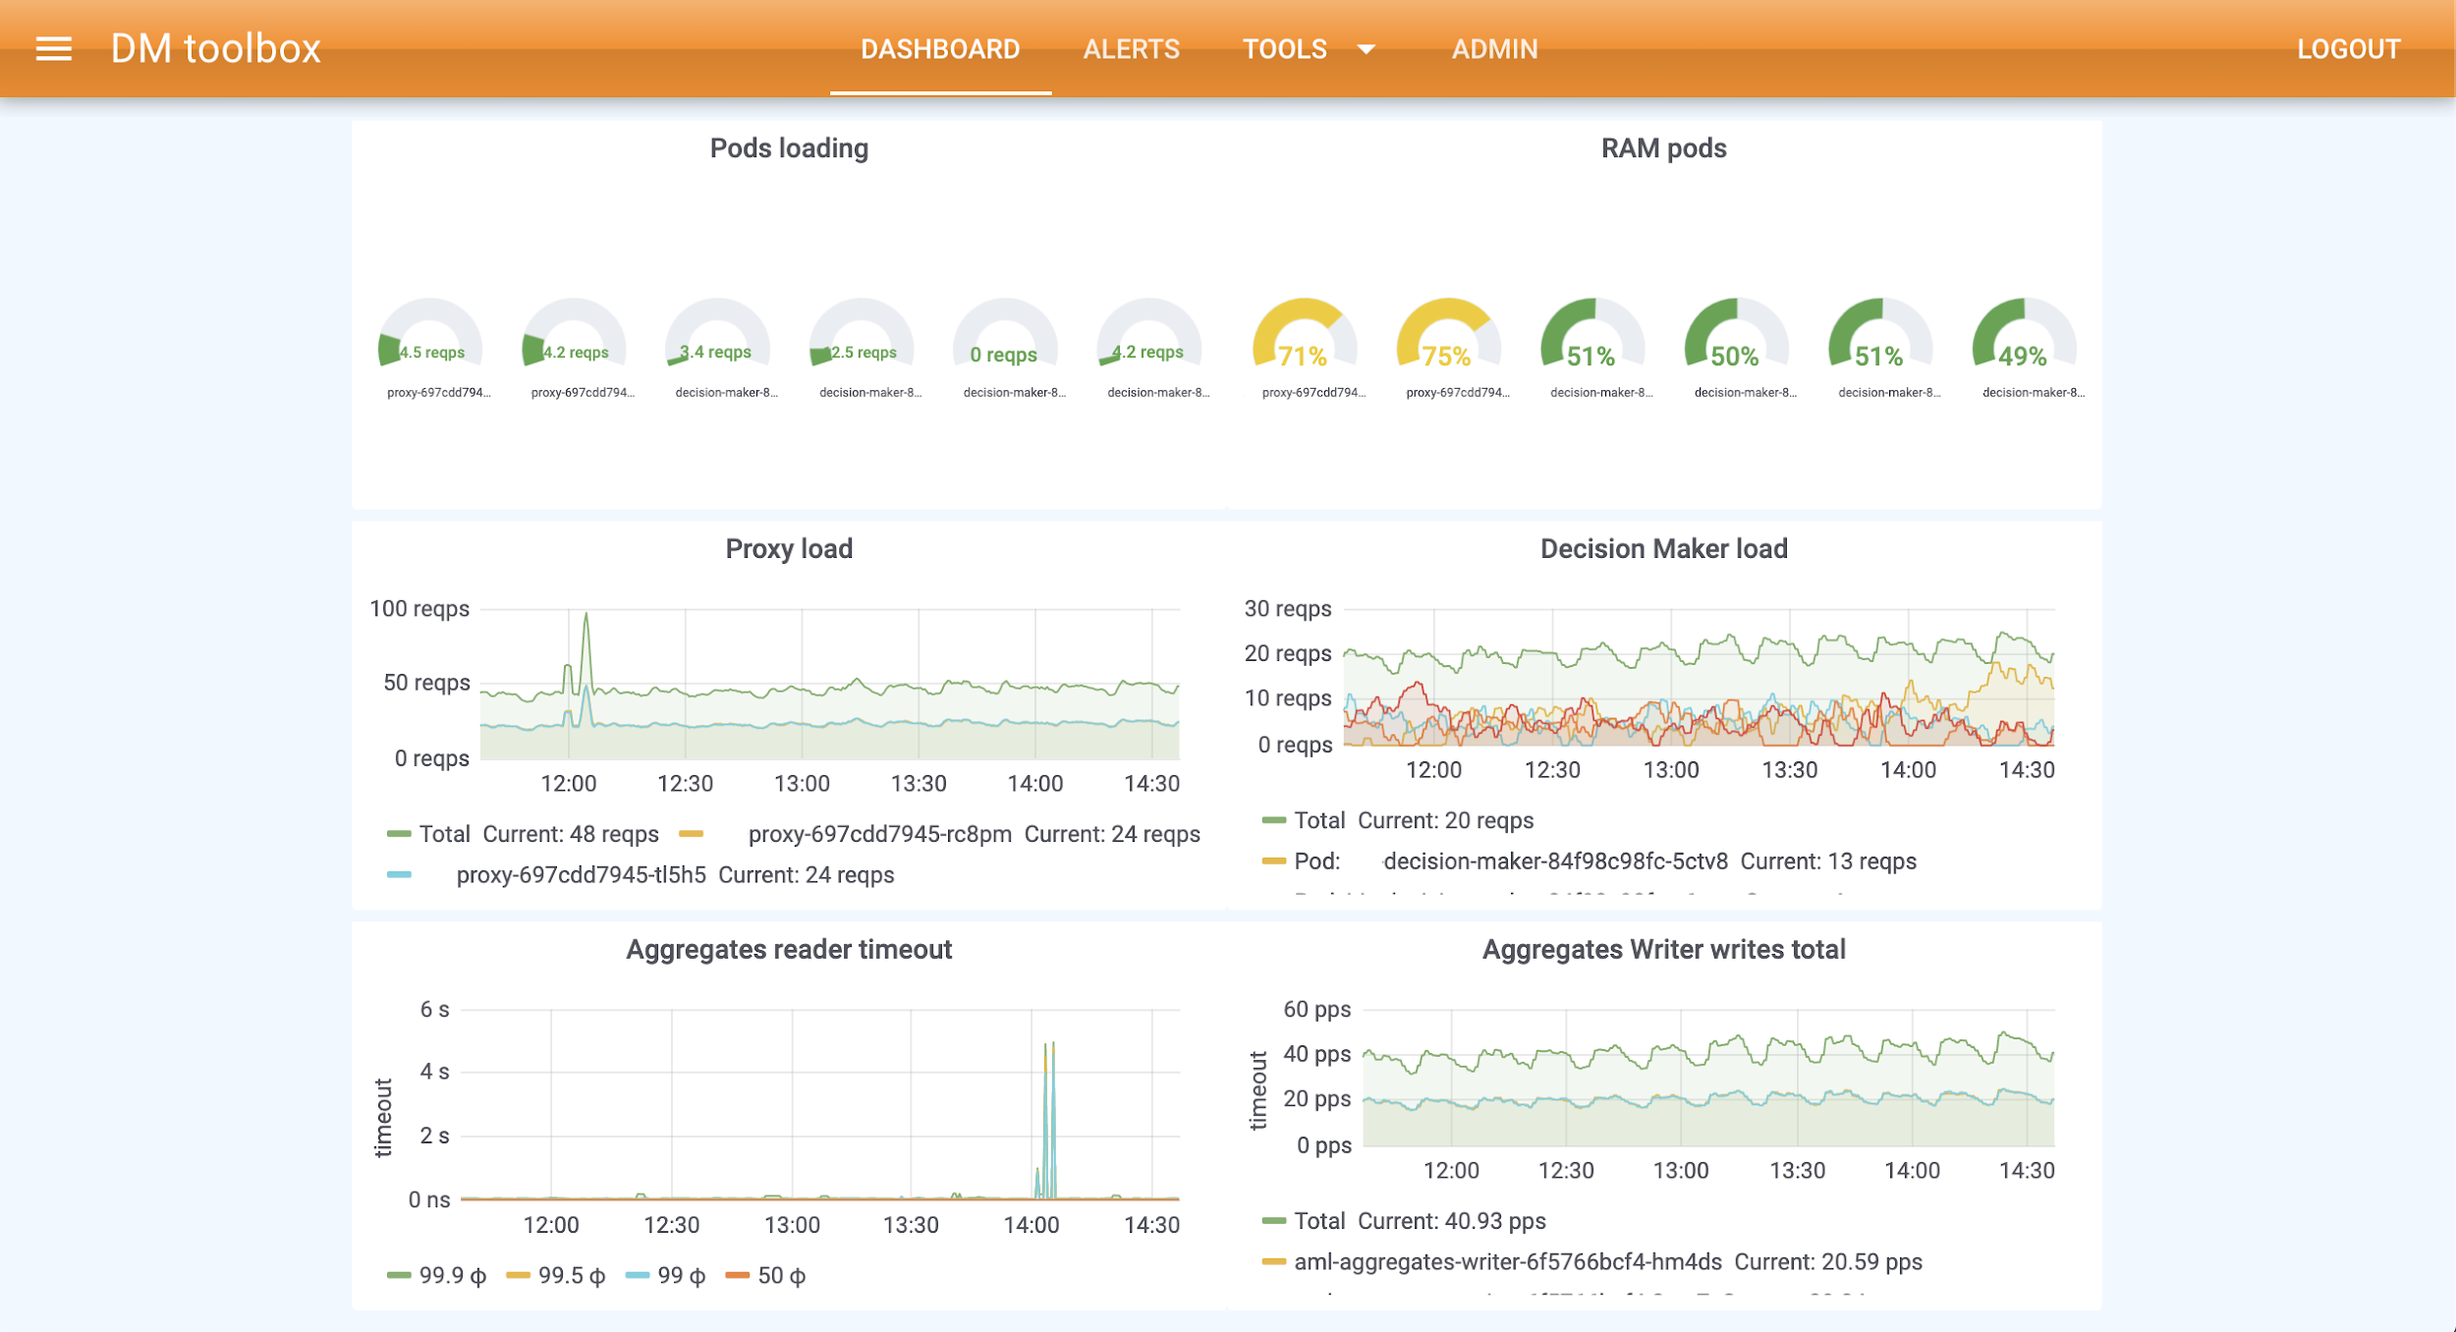
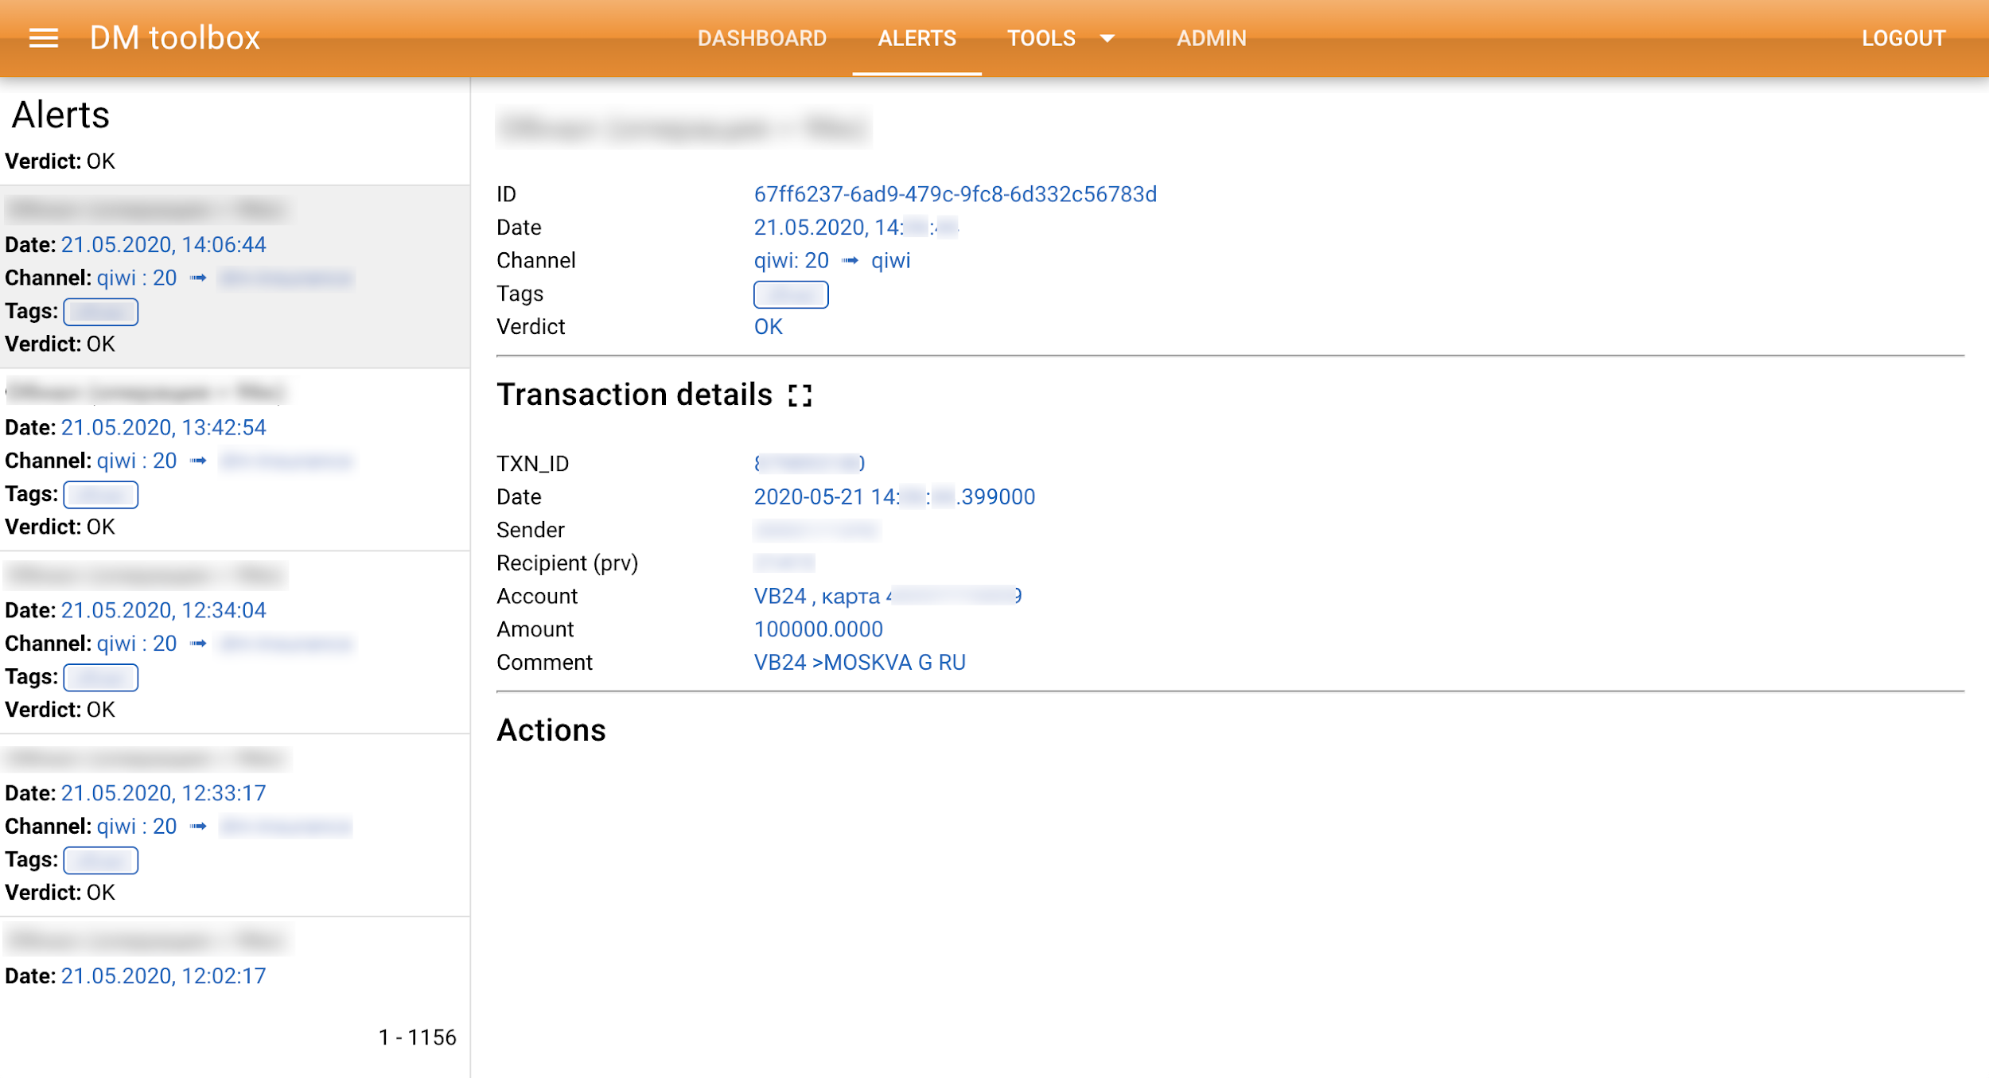
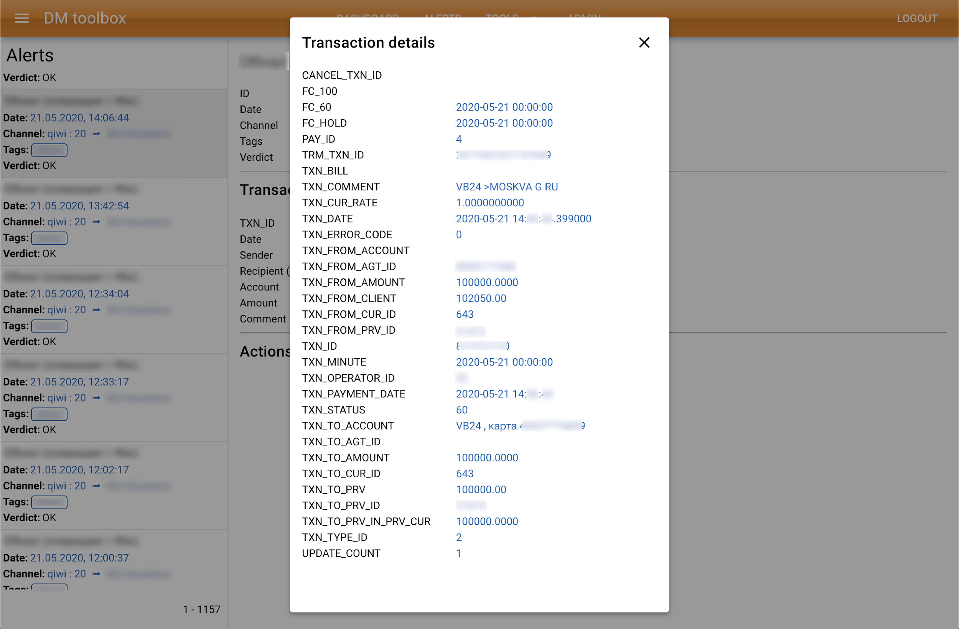
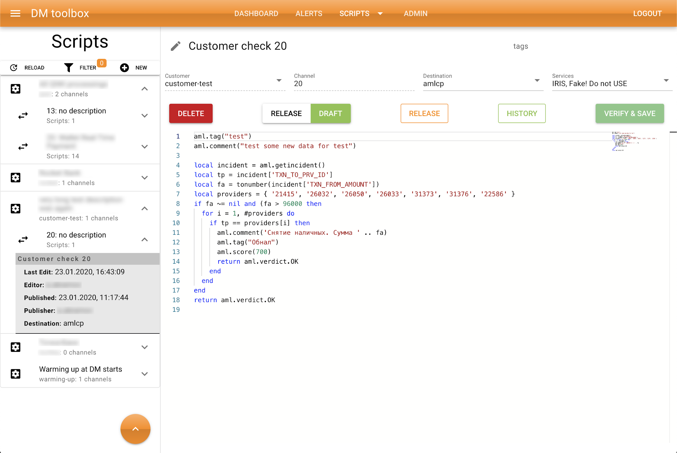
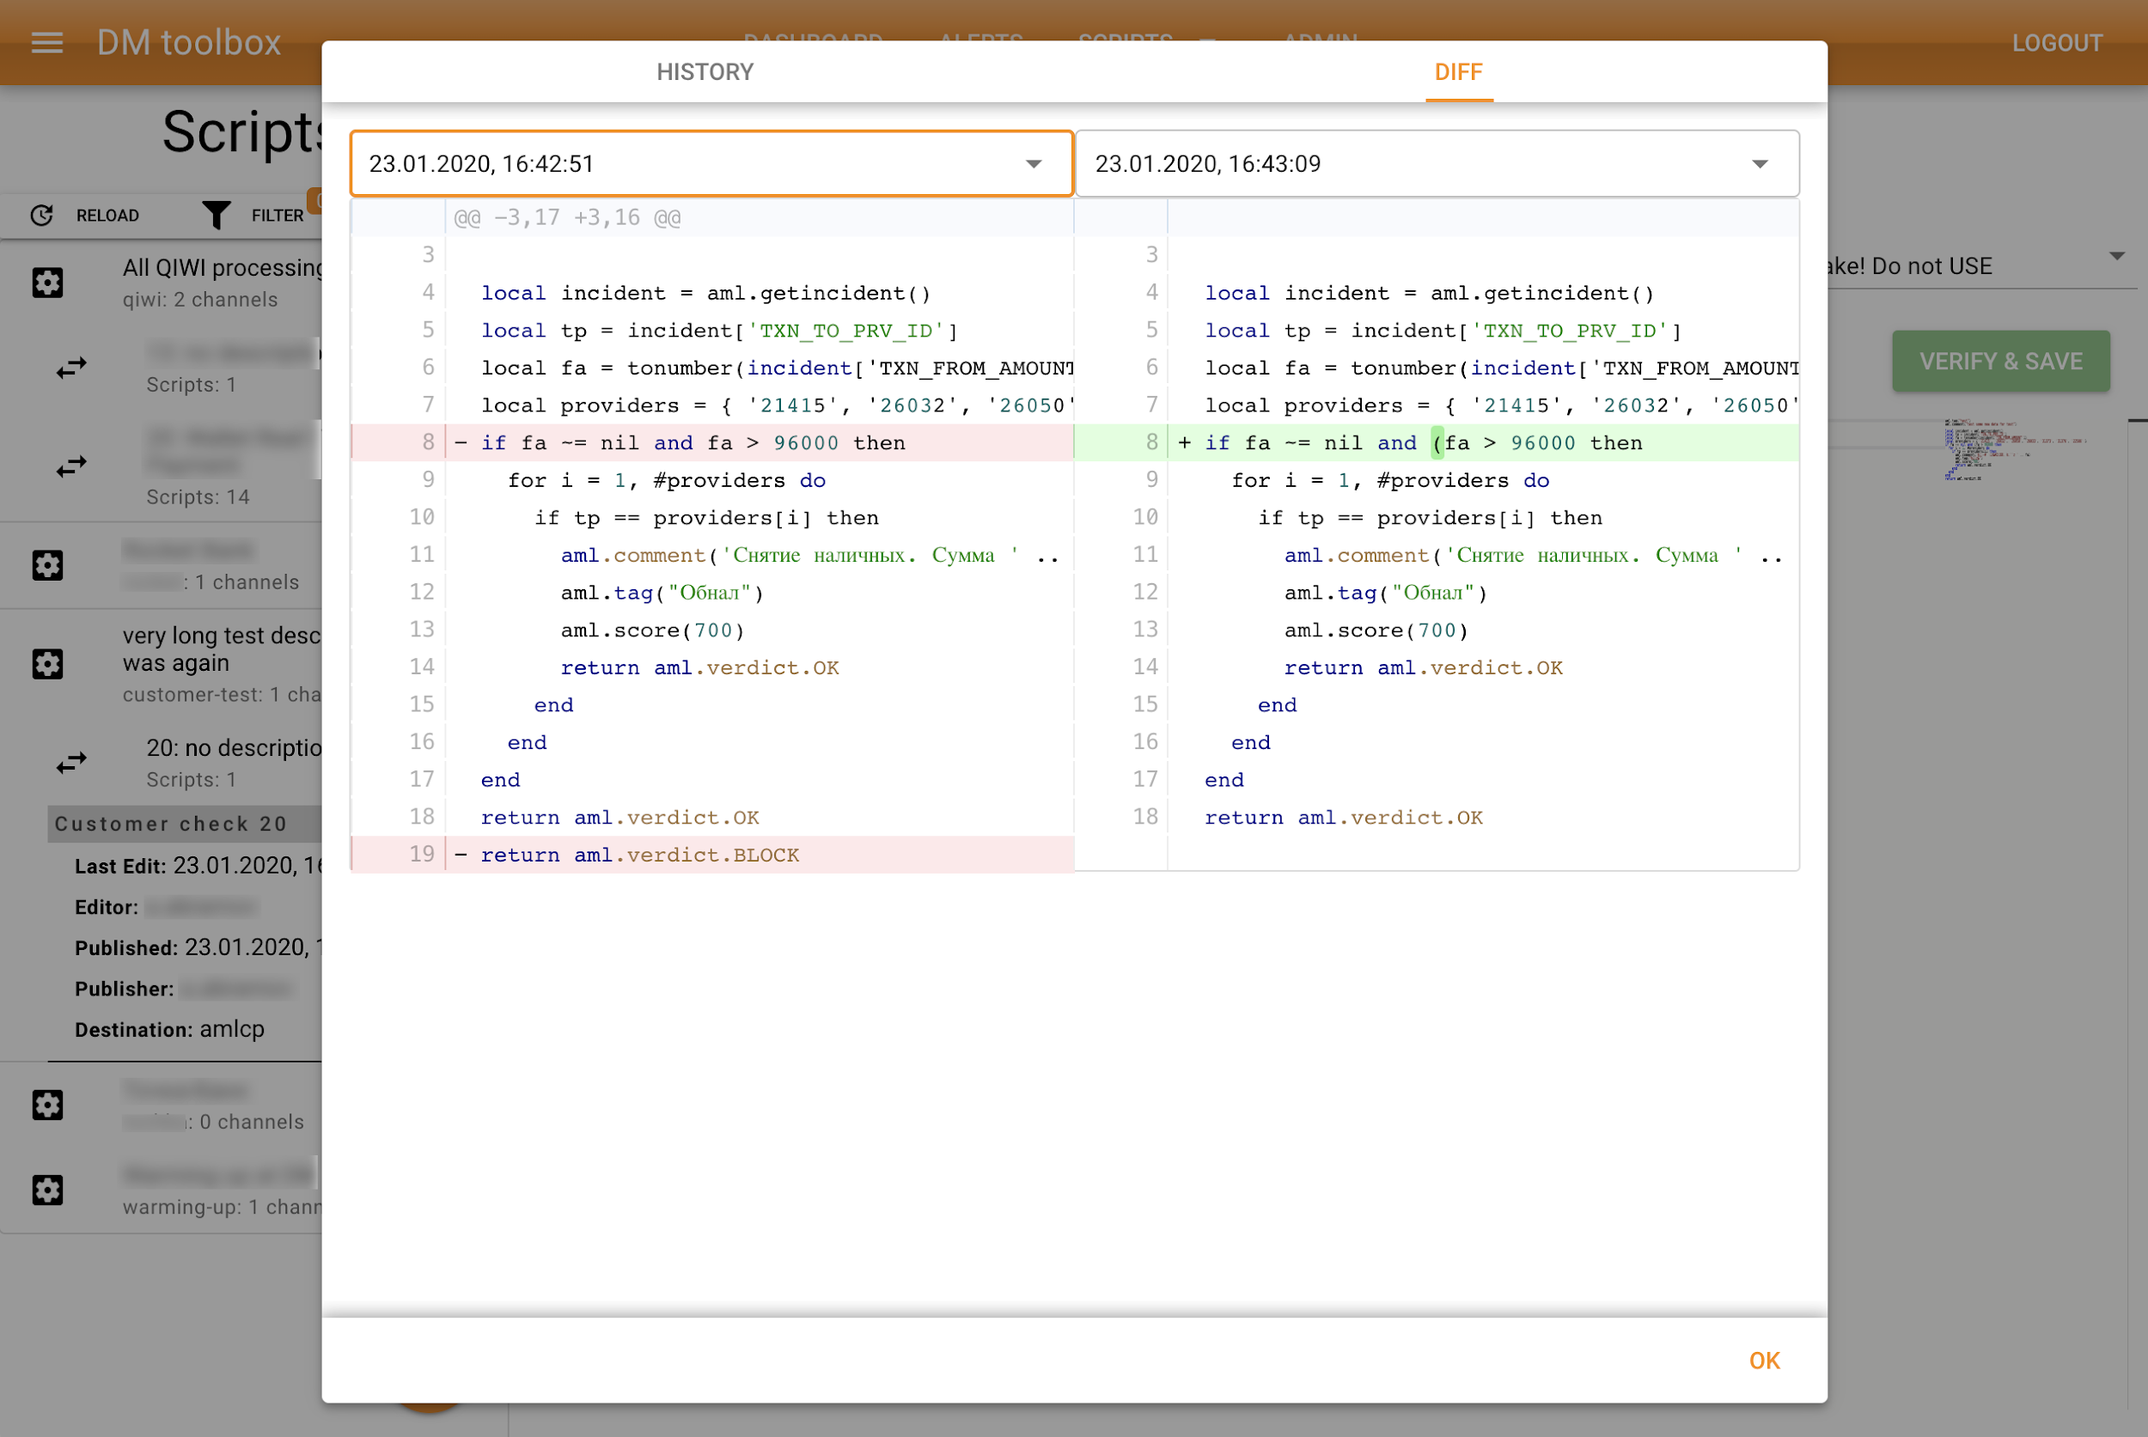

7. Продукт используется только компанией или есть возможность внешнего использования

На текущий момент продукт используется только QIWI, но обладает потенциалом внешнего использования - поэтому представители других компаний могут обратиться к QIWI за дистрибуцией.

8. Ключевые показатели использования продукта компанией

Основными показателями эффективности использования алгоритма выявления подозрительных операций с момента его внедрения в декабре 2019 года QIWI считает следующие:

- Снижение количества подозрительных операций в системе;
- Проактивная защита клиентов от совершения платежей в пользу недобросовестных поставщиков услуг;
- Уменьшение популярности QIWI Кошелька среди пользователей скрытых сетей - “даркнета”.

Публикации о продукте в СМИ

https://ria.ru/20191225/1562833724.html
https://news.rambler.ru/other/43413677-qiwi-vnedrila-novyy-algoritm-vyyavleniya-podozritelnyh-operatsiy/
https://kod.ru/qiwi-novyi-algoritm-na-baze-ai/

